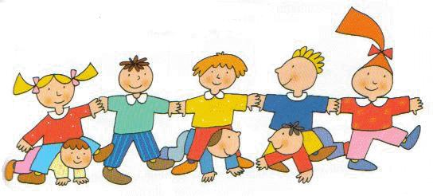

Stiamo organizzando la festa di fine anno che si terrà

**SABATO 19 MAGGIO 2012**

Il programma sarà il seguente:

**Ore 9.30** Ritrovo dei bambini presso la scuola dell’infanzia.

**Ore 10.00** Inizio della festa e consegna dei diplomi ai bambini grandi presso l’Auditorium Parrocchiale.

**P.S**.: Per questioni di ordine e sicurezza, al termine di questo momento i bambini ritorneranno nelle loro classi, dove un genitore verrà a ritirare il proprio figlio. **In seguito ci spostiamo in Oratorio per il pranzo.**

**Vi chiediamo la cortesia di completare il tagliando sotto allegato con i numero di partecipanti**, per dar modo di organizzare al meglio i tavoli e gli acquisti. Sono previsti per il pranzo salamelle, patatine, wurstel, panini vari……

**Il giorno della festa ritirerete nelle rispettive classi una busta con i buoni prenotati per ritirare il pasto.**

**I BUONI SARANNO DA PRESENTARE AL BANCO PER IL RITIRO DEI VASSOI.**

Ore 13.30 **Ore 13.30** Inizio giochi per i bambini……. tutti i genitori saranno invitati una sera nel mese di Aprile presso la scuola dell’infanzia, per proporre nuove idee divertenti da fare con i nostri bimbi.

Ore 15.00 **Ore 15.00**  Estrazione lotteria

**Si è pensato di riservare per ogni bambino N.10 biglietti da acquistare o vendere.** Chi non se la sentisse potrà riconsegnarli alle rappresentanti di ciascuna classe**. Inoltre per poter organizzare tale lotteria abbiamo bisogno dell’aiuto di tutti nel reperire articoli o buoni da mettere in palio che dovranno essere consegnati alla Scuola dell’Infanzia entro il 26/3/2012**

 **(DA RITAGLIARE E CONSEGNARE NELLA RISPETTIVA CLASSE ENTRO IL 26/3/2012) .**

NOME/COGNOME BAMBINO/A___________________________ CLASSE______________________

NUMERO ADULTI_________ ⃞SALAMELLA ⃞WURSTEL ⃞PANINO COTTO ⃞PANINO FORMAGGIO

NUMERO BAMBINI________ ⃞SALAMELLA ⃞WURSTEL ⃞PANINO COTTO ⃞PANINO FORMAGGIO